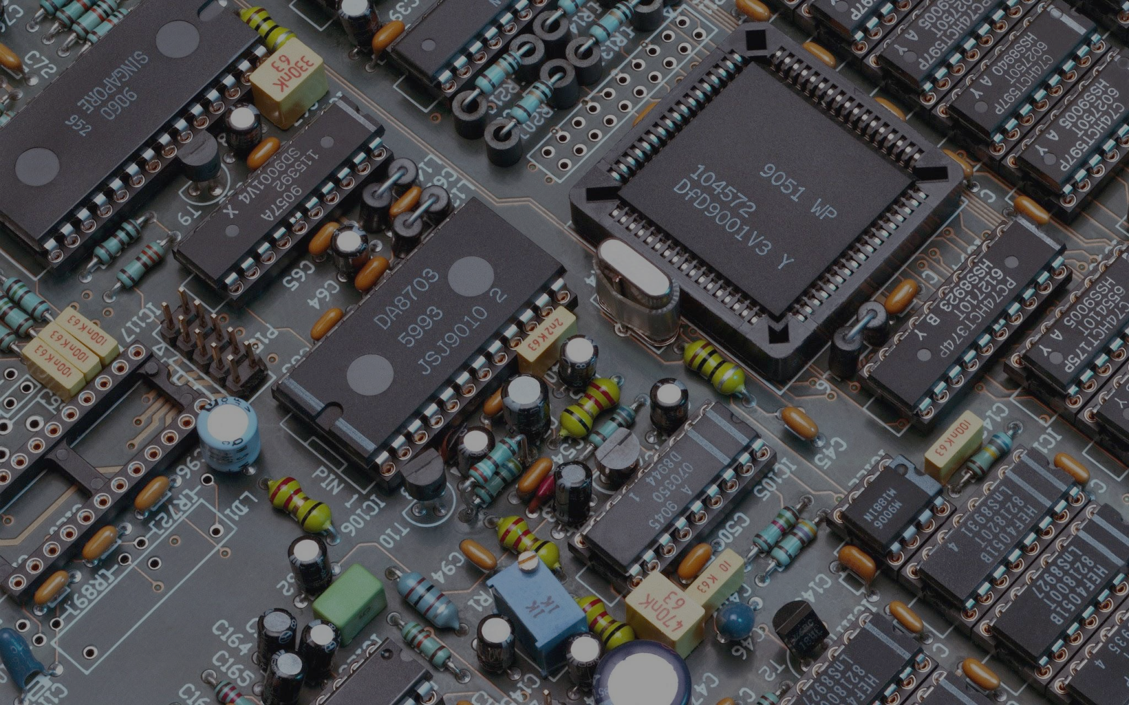

# DOCUMENTATION OFFICIELLE

[Documentation code](https://www.arduino.cc/reference/fr/)

[Télécharger l'IDE](https://www.arduino.cc/en/Main/Software#beta)

[Simulation arduino](https://www.tinkercad.com/dashboard?type=circuits&collection=designs)

# SITES

[Présentation et tutoriel des projets de la commu](https://www.instructables.com/circuits/arduino/projects/)

[ProjectHub d'arduino](https://create.arduino.cc/projecthub/)

# DOCUMENTATION ÉLECTRIQUE

[Création de schémas en ligne](https://www.circuitlab.com/editor/)

[Documentation schéma](https://www.rapidtables.com/electric/electrical_symbols.html)

[Cours électricité](https://www.rapidtables.com/electric/index.html)

# CHAINES YOUTUBES

[Michael Reeves (Divertissement DIY elec)](https://www.youtube.com/channel/UCtHaxi4GTYDpJgMSGy7AeSw)

[The Thought Emporium (Tutoriel électronique / DIvertissement / Science)](https://www.youtube.com/user/TheChemlife)